
Ca, c'est fait !!!
Contribution de Florent le Vendredi 24 novembre 2006
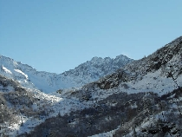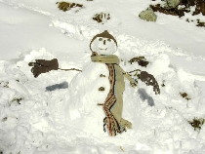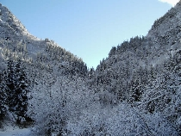
Puisque la demande était générale, qu'une fenêtre météo a bien voulu s'ouvrir et que j'avais un tout petit peu de temps dans mon planning toujours très chargé, je me suis mis en route l'autre matin pour vous faire goûter aux joies des premiers flocons tombés en abondance en début de semaine.
Et puisque la poudreuse a bien voulu se tasser suffisamment, je me suis lancé dans une reproduction en pied de notre bon Pati national ! Je vous laisserai seuls juges de la ressemblance même si je dois l'avouer, ce bonhomme ne sera peut-être pas le plus beau de la saison. Mais à priori il devrait être le premier...
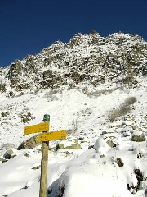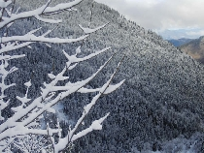
Le tableau n'aurait toutefois pas été complet sans cette ambiance particulière, une sorte de silence ouaté, de forêt endormie, de bruits étouffés à peine troublé par l'envol des quelques rares passereaux n'ayant pas migrés vers des cieux plus cléments.

